# TEMA1

TIPOS DE DATOS

Para enteros: byte,short,long,int

Para tipos de coma flotante: float,double Para booleanos: boolean

Para carácter: char

CARACTERES ESPECIALES

|  |  |
| --- | --- |
| CARACTER | SIGNIFICADO |
| \b | Retroceso |
| \t | Tabulador |
| \n | Nueva Línea |
| \r | Retorno de Carro |
| “ | Dobles comillas |
| ‘ | Comillas simples |
| \ | Barra inclinada |

CASTING

Para poder realizar asignaciones entre tipos distintos

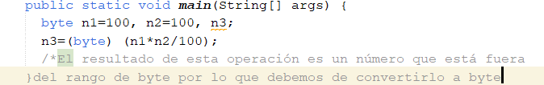

OPERADORES

|  |  |
| --- | --- |
| OPERADOR | DESCRIPCIÓN |
| + | Suma dos operandos |

|  |  |
| --- | --- |
| - | Resta dos operandos |
| * | Multiplica dos operandos |
| / | Divide dos operandos |
| % | Calcula el resto |

INCREMENTALES

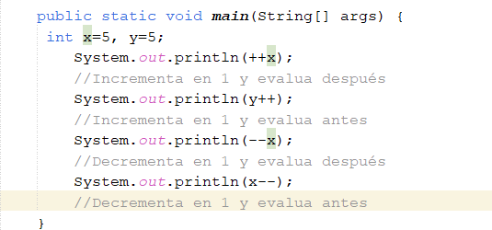

LÓGICOS

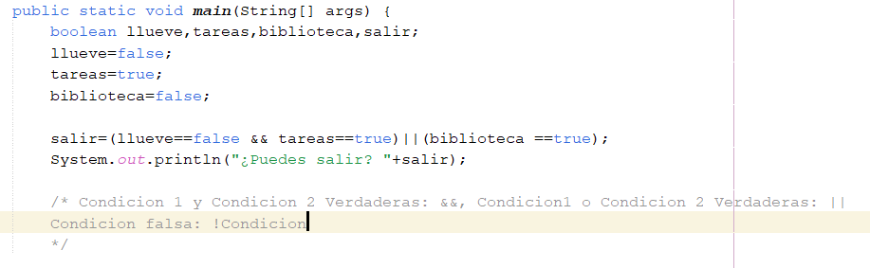

ASIGNACIÓN

|  |  |  |
| --- | --- | --- |
| OPERADOR | USO | DESCRIPCIÓN |
| = | X=Y | Asigna x el valor de y |
| += | X+=y | X=x+y |
| -= | x-=y | X=x-y |
| *= | X*=y | X=x*y |
| /= | x/=y | X=x/y |

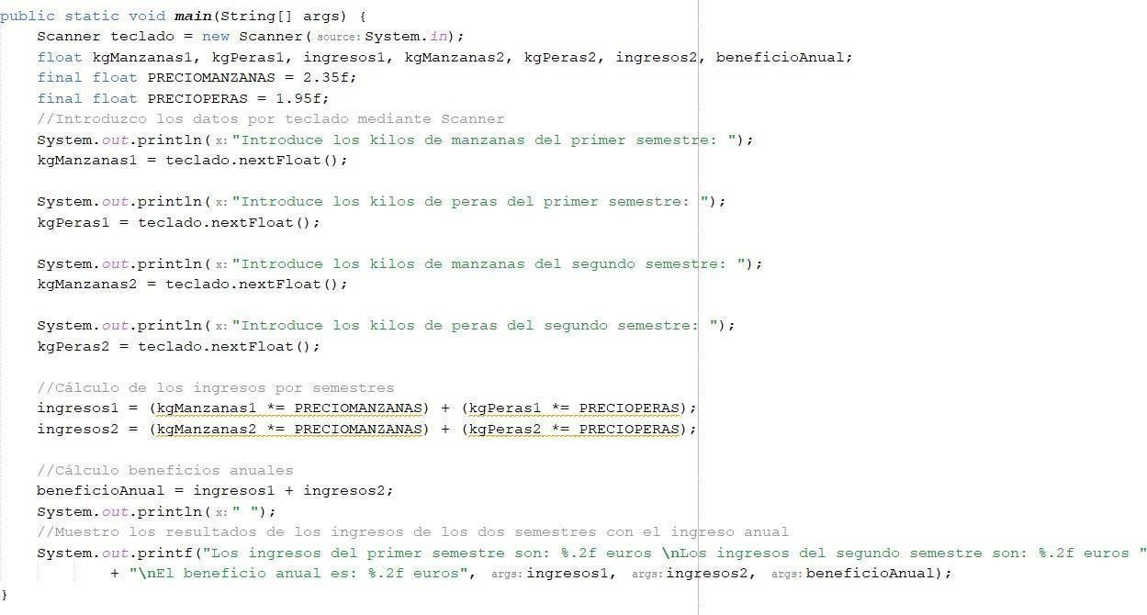

TERNARIO

Devuelve un valor que se selecciona de dos posibles. Dependerá de expresión racional o lógica, que puede tomar o verdadero o falso

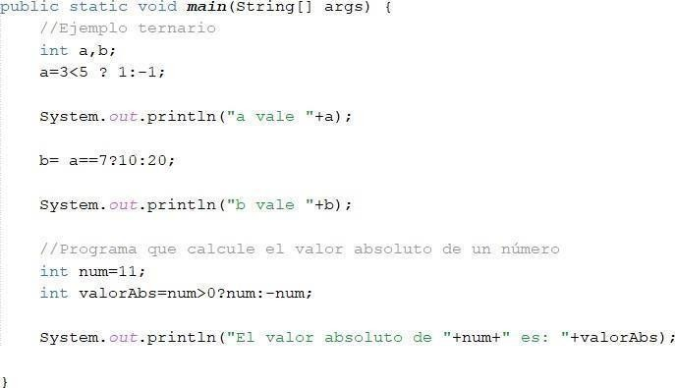

CONSTANTES

Es una variable de solo lectura, una vez que asignemos un valor, no se podrá cambiar

ORDEN PR

%c: Escribe carácter

%s:Escribe Cadena de texto

%d: Escribe entero

%f: Escribe un número en coma flotante

%e:Escribe un número en coma flotante en notación cientifica



LECTURA POR TECLADO JOPTIONPANE

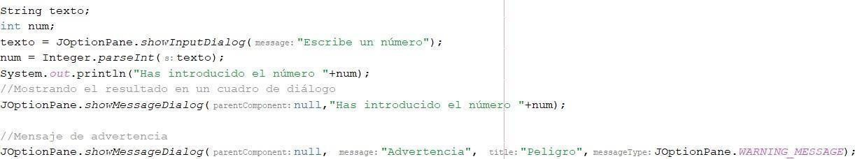

SCANNER

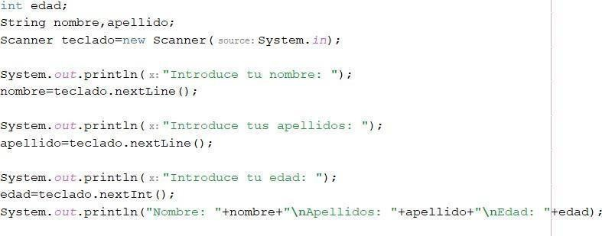

SYSTEM

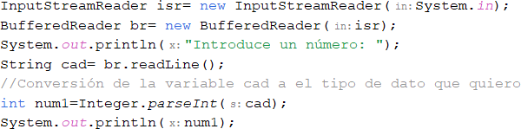

ENUM

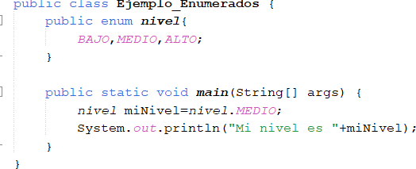

# TEMA2

Constructor con parámetros

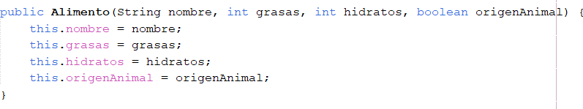

Constructor sin parámetros o por defecto

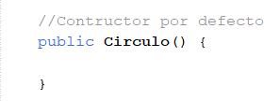

Constructor copia

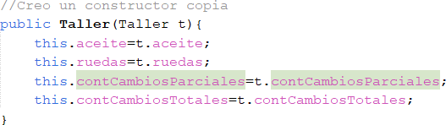

Crear objetos



Palabra reservada this

Se utiliza para resolver ambigüedades con atributos con el mismo identificador

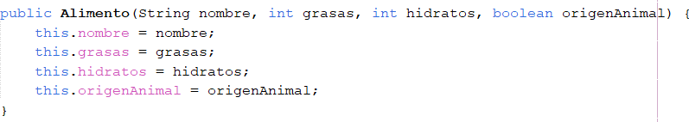

Métodos set y get Get-> Obtener dato Set->Asignat dato

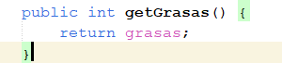

Operador .

Para acceder a los métodos de una clase

Aplicación  Descripción generada automáticamente con confianza bajaDefinir atributos

Método estático

No hace falta crear un objeto, simplemente llamamos a la clase y llamamos al método

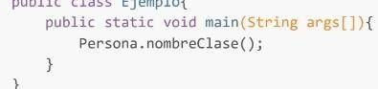

STRINGS

Extracción de un carácter individual

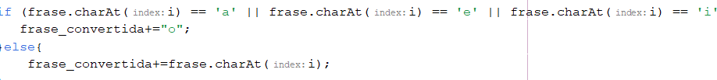

Obtener Longitud de una cadena Descomponer una cadena Igualdad de cadenas

Con equals, distingue entre mayúsculas y minusculas

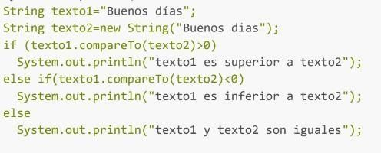Con equalsIgnoreCase, no diferencia entre mayúsculas y minusculas Comparar cadenas con compareTo, devuelve un entero >0,<0 o =0

Otras funciones

Comprobar si una cadena empieza o finaliza con un subcadena determinada



Eliminar los espacios en blanco de una cadena que tenga por delante y detrás

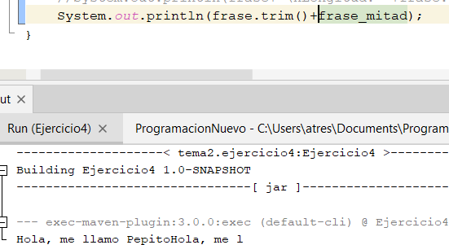

Cambiar toda la cadena a mayúsculas o minúsculas

Buscar una cadena dentro de otra, si lo encuentra te devuelve la posición, si no, -1 Siempre la primera ocurrencia que encuentre en la cadena



También se puede buscar desde una posición inicial

Reemplazar una cadena por otra



Devolver la posición de la ultima ocurrencia de la cadena dada como parámetro



TEMA3

IF

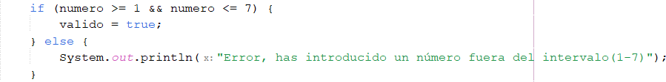

IF Anidado

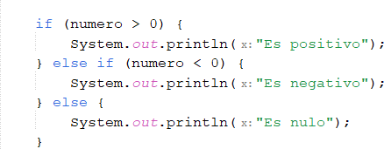

SWITCH

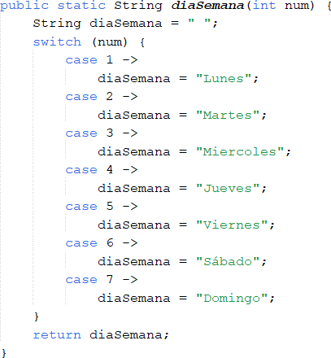

WHILE

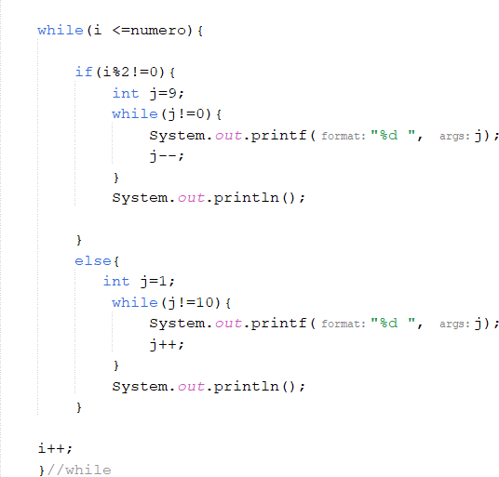

DO WHILE

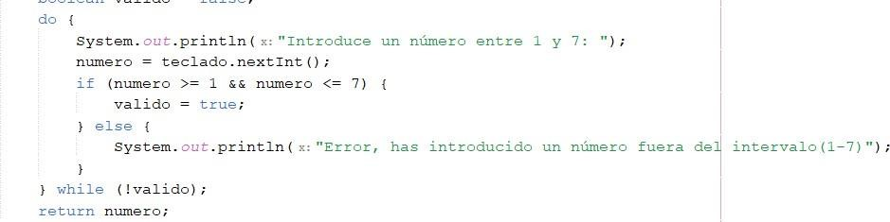

FOR

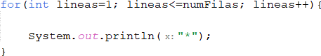

BUCLE ANIDADOS

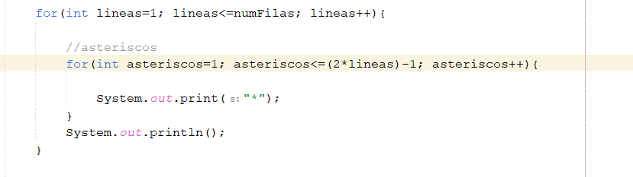

TEMA 4

FECHAS DATETIMEFORMATTER IS BEFORE

PLUS DAYS PERIOD

NEW LOCALE



ARRAYS

Asignacion



Recorrer vector

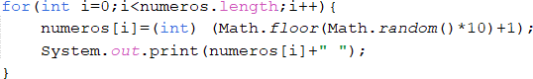

ARRYS MULTIDIMENSIONALES

RECORRER ARRAYS MULTIDIMENSIONALES

ARRAYS DE OBJETOS CLASES DE ARRAYS

Arrays fill

Array sort(ordena de menor a mayor



TEMA5

CASTING DE CLASES

Excepciones

FileNotFoundException: archivo no encontrado

ClassNotFoundException: no existe la clase

ArrayIndexoutofBoundException: posición del array inexistente

NullPOinterException: null;

IOException: generaliza a muchas excepciones

InputMismatchException: formato

RunTImeException.

Excepción personalizada

HASH CODE

Equals

Compare

el metodo compareTo debe seguir la regla de que si a.compareTo(b)devuelve un número negativo

a debería estar antes de b en la secuencia

si devuelve cero, a y b son iguales

si devuelve un número positivo, a debería estar después de b en la ordenacion

RANDOM

